Maison Ancienne - Région CAHORS

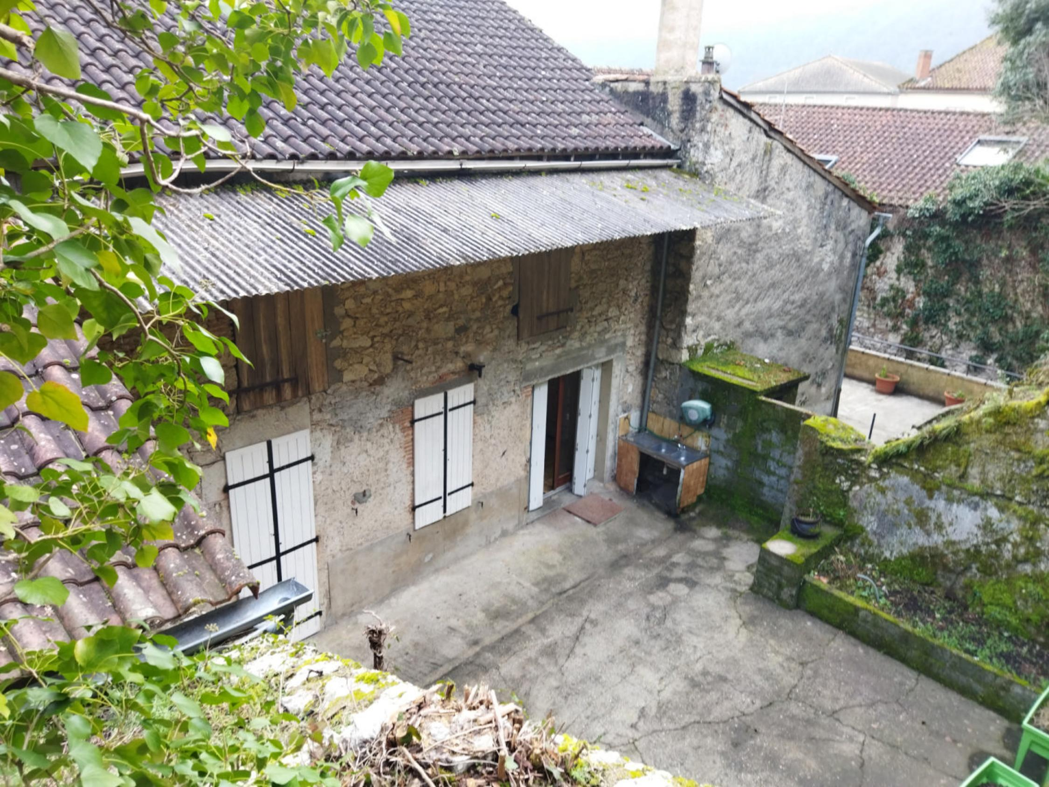
REF : CA6866

Dans un village à 10 mn de cahors , maison de caractère élevée sur deux niveaux avec jardin sur l'arrière .
Rez de chaussée : deux garages avec chaufferie et hall d'entrée.
Etage : Séjour , cuisine , 4 chambres , 2 salles d'eau , wc . Acces direct sur terrasse semi couverte et jardin .
Double vitrage , chauffage central au gaz de ville et cheminée insert , tout à l'égout
Les informations sur les risques auxquels ce bien est exposé sont disponibles sur le site Géorisques: www.georisques.gouv.fr

Prix : 203 300 € *
* Honoraires à charge de l'acquéreur : 7,00% soit 190 000 € net vendeur.

Surface Habitable : 140 m²  Surface Terrain : 640 m²  N° de chambres : 4  Etat : A rafraîchir | Année de construction :  Chauffage : Gaz de ville  Taxe Foncière : €

Rez de chaussée:  2 Garage 55 et 78m²  Hall d'entrée 10m²  1er étage:  4 Chambres 10,58/10,48/10,80/16,95m²  Couloir 13,80m²  Cuisine 16,74m²  Dressing 6,04m²  Salle d'eau 5,47m²  Salle de bains 5,74m²  Séjour 35m²  Terrasse 100m² dont 30m² couverts  2 WC | 2ème étage (suite):  combles aménageables 150m²  DPE:  Consommation énergétique en énergie primaire  Emission de gaz à effet de serre  Chauffage:  bois cheminee insert  CC Gaz de ville chaudière wiessman  Fenêtres:  Bois  Double vitrage  PVC  Volets bois



- Tel: «tel_agence-

